2018年广州市番禺区中考一模测试化学试题
本试卷分为选择题和非选择题两部分，共6页，满分100分。考试时间80分钟。
注意事项：
1．答卷前，考生务必在答题卡第1面、3面上用黑色字迹的钢笔或签字笔填写自己的学校、班级、姓名、座位号、准考证号等。
2．选择题每小题选出答案后，用2B铅笔把答题卡上对应题目的答案标号涂黑。如需改动，用橡皮擦干净后，再选涂其他答案标号；不能答在试卷上。
3．非选择题必须用黑色字迹钢笔或签字笔作答，答案必须写在答题卡各题目指定区域内的相应位置上；如需改动，先划掉原来的答案，然后再写上新的答案，改动的答案也不能超出指定的区域；不准使用铅笔、圆珠笔和涂改液。不按以上要求作答的答案无效。
4．考生必须保持答题卡的整洁，考试结束时，将本试卷和答题卡一并交回。
5．作图题必须用黑色字迹钢笔或签字笔作答。
6．全卷共三大题29小题，请考生检查题数。
可能用到的相对原子质量：H 1 C 12 N 14 O 16 Na 23 S 32 Cl 35.5 K 39 Fe 56
第一部分 选择题（共40分）
一、选择题（本题包括20小题，每小题2分，共40分）
注意：每道选择题有四个选项，其中只有一项符合题意。请用铅笔在答题卡上作答。选错、不选、多选或涂改不清的，均不给分。
1．下列变化中属于化学变化的是
A．铁水铸锅 B．用汽油除去衣服上的油污 C．海水晒盐 D．粮食酿酒
2．下列物质属于纯净物的是
A．煤 B．氢气 C．生铁 D．生理盐水
3．下列有关空气的说法中，错误的是
A．按质量计算，空气中含有氮气约78%，氧气约21%
B．空气中各种成分的含量是相对稳定的
C．空气中的氧气可以供给呼吸、支持燃烧、炼钢、化工生产等
D．PM2.5是造成空气污染的主要污染物之一
4．下列说法正确的是
A．红磷在空气中燃烧时，产生大量的白雾 B．硝酸钾不属于复合肥
C．棉花、羊毛、蚕丝都是天然纤维 D．涤纶和乙烯都是有机合成材料
5．下列有关金属或合金的说法中，正确的是
A．钢是一种化合物 B．生铁和钢的性能完全相同
C．在自然界中所有金属都以化合物的形式存在 D．黄铜的硬度比纯铜的硬度大
6．锂电池是新型的高能电池，质量轻、电容量大，颇受手机、电脑等用户的青睐。某种锂电池的总反应可表示为Li + MnO₂ == LiMnO₂。下列说法错误的是
A．LiMnO₂中锰元素的化合价为+4价 B．该反应是化合反应
C．该反应中Li的化合价发生了变化 D．MnO₂属于氧化物
7．下列化学反应属于置换反应的是
A．CH₄+2O₂ CO₂+2H₂O B．3Fe+2O₂ Fe₃O₄
点燃
点燃
通电
高温
C．8Al + 3Fe₃O₄ ==== 4Al₂O₃ + 9Fe D．2H₂O ===== 2H₂↑ + O₂ ↑
8．下列有关水的说法中，不正确的是
A．水是一种常用的溶剂 B．电解水得到的氧气和氢气的体积比为2:1
C．常用肥皂水来鉴别硬水和软水 D．保护水资源是全人类的责任
9．下列实验设计不能达到实验目的是
选项 | A | B | C | D
实验  设计 | 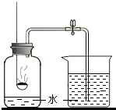 | 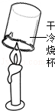 | 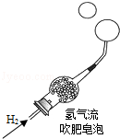 | 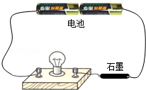
实验  目的 | 红磷燃烧测定空气中氧气的含量 | 探究石蜡中含有碳元素 | 验证氢气的密度  比空气小 | 证明石墨具有导电性
10．为及时发现燃气泄漏，常在燃气中加入乙硫醇（C₂H₅SH )，乙硫醇也可以充分燃烧，化学方程式为：2C₂H₅SH+9O₂ 4CO₂+2X+6H₂O。下列关于X的说法正确的是
点燃
A．X由碳、硫、氧三种元素组成 B．X属于有机化合物
C．X中硫、氧元素的原子个数比为1: 2 D．X中氧元素的质量分数为60%
11．欲配制10.0%的NaCI溶液50g，部分操作如下图所示，正确的是
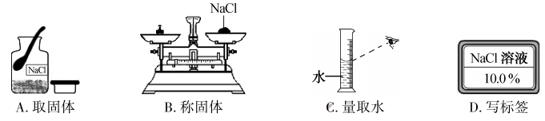
12．甲、乙两种固体物质（均不含结晶水）的溶解度曲线如右图所示。下列说法正确的是
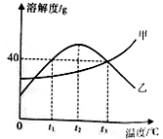
A．t₁℃时，甲的溶解度大于乙的溶解度
B．t₂℃时，乙的饱和溶液升温或降温均会析出晶体
C．乙溶液从t₃℃降温到t₁℃，乙溶液中的溶质质量分数会发生改变
D．t₃℃时，50g水中加入40g的甲物质充分溶解可得到90g甲的饱和溶液
13．下列关于溶液的说法正确的是
t₁
t₂
t₃
温度/℃
A．能溶解其他物质的物质叫做溶剂 B．凡是均一的、稳定的液体一定是溶液
C．溶液一定是无色透明的 D．饱和溶液一定是浓溶液
14．下列关于碳及碳的氧化物的说法正确的是
A．用煤火取暖时应注意通风，防止二氧化碳中毒
B．CO₂和CO在一定的条件下都能与CuO反应
C．CO₂和CO都是植物进行光合作用必需的物质
D．古代用墨书写或绘制的字画长久不变色，是因为碳的化学性质不活泼
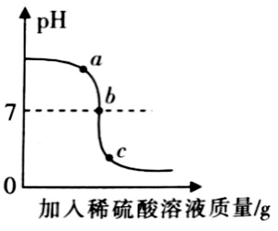
15．将稀硫酸滴加到氢氧化钠和酚酞的混合液中，同时利用仪器测得烧杯中溶液的pH的变化，如右图所示，下列说法正确的是
A．a点呈酸性
B．b点到c点之间发生了酸碱中和反应。
C．b点所示的溶液中，溶质只有Na₂SO₄。
D．由图像信息可知，由a点到b点的现象为溶液由无色变红色
16．下列实验操作、现象与结论对应关系正确的是
选项 | 实验操作 | 现象 | 结论
A | Na₂CO₃溶液中滴入酚酞溶液 | 溶液变红色 | Na₂CO₃溶液呈碱性
B | NaOH溶液中通入二氧化碳气体 | 没有明显现象 | NaOH 和二氧化碳不反应
C | 用燃着的木条伸进某瓶气体中 | 木条熄灭 | 该气体一定是CO₂
D | 把MnO₂加入过氧化氢溶液中 | 快速产生气泡 | MnO₂能增加O₂的产量
17．向硫酸亚铁和硫酸铜的溶液中加入一定量的金属镁，充分反应后过滤，向滤渣中加入稀盐酸，有气泡冒出，根据上述现象，得出的结论正确的是
A．滤渣中一定有铁 B．滤渣中只有铜
C．滤渣中一定有镁 D．滤渣中一定有铜、铁、镁
18．推理是一种主要的研究和学习方法。下列推理正确的是
A．铁丝能在氧气中燃烧，空气中有氧气，所以铁丝能在空气中燃烧
B．将二氧化碳通入澄清石灰水中能够产生白色沉淀，因此一种无色溶液中通入二氧化碳后产生白色沉淀，则该无色溶液一定为澄清石灰水。
C．物质发生化学变化时伴随有能量变化，所以有放热、吸热现象一定是发生化学变化
D．某物质在氧气中燃烧有CO₂生成，所以该物质一定含有碳元素
19．除去下列物质中混有的少量杂质（括号内为杂质），拟定的实验方案不可行的是
A．FeCl₂溶液（CuCl₂) ——加入过量的铁粉，过滤
B．KCl固体（KClO₃）——加入少量的二氧化锰，并加热
C．CO气体（CO₂）——通过足量的氢氧化钠溶液，并干燥
D．NaCl溶液（MgCl₂) ——加入过量的氢氧化钠溶液，过滤，滤液中加稀盐酸至中性
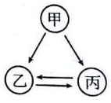
20．甲乙丙有如右图所示的转化关系（“→”表示反应一步实现，部分反应物和反应条件略去），下列各组物质按照甲乙丙的顺序不符合要求的是
A．C、CO₂、CO
B．H₂O₂、O₂、H₂O
C．CuO、Cu、Cu(NO₃)₂
D．NaOH、NaCl、NaNO₃
第二部分 非选择题（共60分）
二、本题包括5小题，共31分。
21．（5分）钛（Ti）具有硬度大，密度小，熔点高，抗腐蚀性能好等优良性能，被誉为“未来金属”。现有5种含钛元素的物质：Ti、TiO₂、Ti₂O₃、TiCl₄、K₂TiO₃。回答下列问题：
（1）Ti₂O₃读作_____________。
（2）上述5种物质中钛元素的化合价一共有______种。
（3）从物质分类的角度看，K₂TiO₃属于_______。（填选项）
A．盐 B．氧化物 C．碱
（4）已知Ti₂(SO₄)₃溶于水溶液呈紫色。Ti₂O₃（紫黑色固体）在加热条件下可溶于硫酸，生成Ti₂(SO₄)₃ 。可观察的现象是 。
22．（5分）下图中，①是钠元素在元素周期表中的信息，A、B、C是三种粒子的结构示意图。
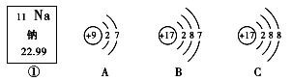
试回答下列问題：
（1）钠元素的原子序数为 ；
（2）A、B、C中属于同种元素的粒子是
（写字母编号）；
（3）A和B两种粒子的 相同，所以它们有相似的化学性质；在化学反应中它们容易 （填“得到”或“失去”）电子；
（4）C所表示的粒子是 （填“原子”或“离子”）。
23．（5分）现实验室要把20%的硫酸配制成5%的稀硫酸，小洪同学看了室内温度计上的示数为25℃。查了书本中不同温度下各浓度的硫酸密度（g/ml），部分数据如下：
H₂SO₄浓度% | 15℃时密度 | 20℃时密度 | 25℃时密度 | 30℃时密度
15 | 1.1045 | 1.1020 | 1.0994 | 1.0968
20 | 1.1424 | 1.1394 | 1.1365 | 1.1335
25 | 1.1816 | 1.1783 | 1.1750 | 1.1718
（1）从表中数据分析，可以得出不同质量分数硫酸的密度与温度的关系为：
_______________________________________________________________________。
（2）25℃时要配制20g质量分数为5%的稀硫酸，需要质量分数为20%的硫酸的体积为
ml（保留小数点后一位小数），需要量取水 ml。
（3）将质量分数为98%的浓硫酸稀释为质量分数为20%的稀硫酸溶液时，下列操作正确的是___________（填序号）。
①将浓硫酸沿烧杯壁缓慢地注入盛有水的烧杯里
②倾倒时，试剂瓶口要紧挨着烧杯壁
③震荡，使烧杯内的溶液混合均匀
24．（8分）生产金属镁后的废渣可以综合利用制备光卤石（MgCl₂·6H₂O）和金属镁，其工业流程如下图所示：
脱水
电解
MgCl₂

Mg
废渣
MgCl₂·6H₂O
滤渣I
滤渣II
母液
粉碎
溶解
过滤
滤液I
过滤
操作a
滤液II
过量盐酸
Na₂CO₃

已知：①废渣的主要成份：MgCl₂、KCl、MgO、BaCl₂、CaCl₂、粉尘等杂质。
②MgCO₃微溶于水，本题中视为可溶。
回答下列问题：
（1）将废渣粉碎的作用是 。
（2）流程中往滤液I中加入Na₂CO₃时发生了多个化学反应，请写出其中能够产生气体的那个化学方程式 。
（3）滤渣Ⅱ的主要成分 和 ；母液的主要成分有3种，分别是MgCl₂、 和 。
（4）操作a包含多个操作，分别为 过滤，洗涤，干燥。
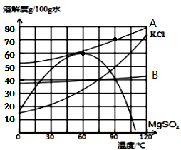
25．（8分）NaCl在生产和生活中具有广泛的用途，是一种重要的资源。通过晾晒海水可以得到粗盐和母液（又叫苦卤）。下图为母液中最主要的四种盐（NaCl、KCl、MgCl₂、MgSO₄）的溶解度曲线图。回答下列问题：
（1）①90℃时，四种盐中MgCl₂的溶解度最大，则表示 MgCl₂溶解度曲线的是 。（填“A”或“B”）此时饱和MgCl₂溶液的质量分数为
（请写出计算表达式即可）
②四种盐中溶解度受温度变化的影响最小的 是 。（填化学式）
（2）60℃时，若母液中的NaCl、KCl、MgCl₂、MgSO₄都已达到饱和，为了获得较纯净的MgSO₄晶体，可采用的方法是 。
（3）工业上常通过加入碱溶液与母液中的Mg²⁺反应来制取Mg(OH)₂沉淀。为了探究获得较高Mg²⁺沉淀率的反应条件，进行下列对比实验（每组实验取250mL母液）：
实验序号 | 反应温度/℃ | 反应时间/min | 反应pH值 | Mg²⁺的沉淀率/%
a | 40 | 60 | 10 | 90.1
b | 40 | 60 | 12 | 92.7
c | 40 | 90 | 12 | 93.6
d | 50 | 60 | 12 | 96.4
e | 50 | 90 | 12 | x
①反应过程中需测定溶液的pH，则测定溶液pH的操作是：先在玻璃片上放一小片pH试纸，然后用 ，再将试纸显示的颜色与标准比色卡比较，读取溶液的pH。
②实验a和b对比，可得到的结论是 。
③表格中X的数值可能为 （填编号）。
A．95.8 B．92.1 C．97.2 D．93.1
三、本题包括4小题，共29分。
26．（7分）利用下列仪器进行气体的制取实验。请根据要求填空。
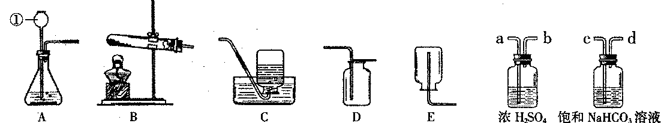
②

（1）实验室为制取一瓶较纯净的氧气，选取了加热氯酸钾与二氧化锰的方法，应选取的装置组合是_______________（填字母，下同），如果改用过氧化氢溶液制取氧气，制取1.6g氧气，需要5%的过氧化氢溶液的质量为： g。
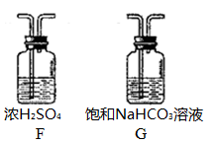
（2）实验室用硫化亚铁（FeS）固体与稀硫酸混合制硫化氢气体，该反应的化学方程式是___________________，选用的发生装置是____________；
（3）某同学用大理石与浓盐酸反应制取二氧化碳时，发现收集到的二氧化碳气体中混入大量氯化氢气体和水蒸气，于是使用了右边装置进行处理，得到纯净、干燥的二氧化碳。那么混合气体应先进入装置_______再进入装置________。
27．（7分）右图是包含物质A、B、C、D和盐酸卡片的“化学拼图”，相邻两张卡片所标的物质（或其溶液）间能发生反应。
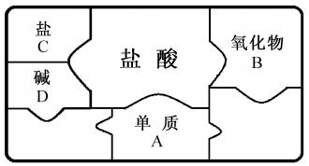

（1）A不可能是______（填标号）。
a．Mg b．Fe c．Ag d．Zn
（2）若B为铁锈的主要成分Fe₂O₃，B与盐酸反应的化学方程式为_________________。
（3）若C为碳酸钠
①C与D的反应属于______（填基本反应类型）。
②D与盐酸反应的化学方程式为______（写一个）。
③将二氧化碳通入C溶液，可化合生成碳酸氢钠( NaHCO₃)，该反应的反应物有______种。
28．（7分）CO₂在高温下能与木炭反应生成CO。为验证该反应，某课外兴趣小组设计了一套实验装置，装置图如下：
F
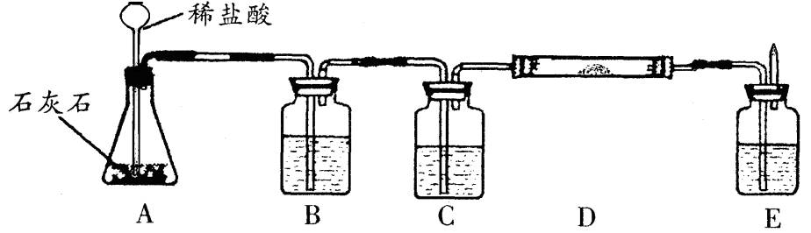
（1）根据装置图，填写下表：
仪器标号 | 仪器中所加物质 | 作用
A | 石灰石，稀盐酸 | 石灰石与盐酸作用产生CO₂
B | 饱和碳酸氢钠溶液（与CO₂不反应） | 除去CO₂中的HCl气体
C
D
E
（2）D处要增加的仪器的名称是 。
29．（8分）某草木灰（主要成分为K₂CO₃，杂质不溶于水）样品，可能还添加了K₂SO₄、KCl。某化学兴趣小组进行了如下实验：
（1）样品的预处理：
操作a
加入足量蒸馏水溶解
草木灰样品
溶液A

①操作a的名称为 ，其目的是
②溶液A中主要的阴离子，除CO₃²⁻外，可能还含有 （填离子符号）
（2）样品成分的确定：
设计实验方案，完成下述表格
限选试剂：稀盐酸、稀硝酸、稀硫酸、氯化钡溶液、硝酸钡溶液、硝酸银溶液
实验操作 | 预期现象和必要结论
步骤1：取溶液A少量于试管中，加入足量
，充分振荡，静置，过滤。
步骤2：取少量步骤1所得的滤液于试管中， | ，说明样品中未添加KCl
步骤3：取少量步骤1所得的滤渣于试管中， | ，说明样品中添加了K₂SO₄

2018年广州市番禺区中考一模测试化学参考答案
一、选择题（共40分，每题2分）
题号 | 1 | 2 | 3 | 4 | 5 | 6 | 7 | 8 | 9 | 10 | 11 | 12 | 13 | 14 | 15 | 16 | 17 | 18 | 19 | 20
答案 | D | B | A | C | D | A | C | B | B | C | D | B | A | D | C | A | A | D | B | D
二、（共31分）
21、（5分）
（1）三氧化二钛 （1分）
（2）3 （1分）
（3）A （1分）
（4）紫黑色固体消失（1分），溶液由无色变为紫色（1分）
22.（5分，每空1分）（1）11；（2）BC；（3）最外层电子数；得到；（4）离子。
23、（5分）
（1）温度越高，硫酸密度越小（1分）；
（2） 4.4（1分） 15 （1分）
（3）①②（每个1分，共2分，错选本小题为零分）
24.（共8分）
（1）增大接触面积，加快溶解过程反应速率。（1分）
（2）Na₂CO₃+2HCl= 2NaCl+H₂O+CO₂↑（2分）
（3）CaCO₃、BaCO₃（2分）；KCl 、NaCl（2分）
（4）蒸发浓缩，冷却结晶（1分）
25.（8分）
（1）①A (1分) 7/17 (1分) ②NaCl (1分)
（2）升高温度（1分）
（3）①用玻璃棒蘸取(或胶头滴管吸取)溶液滴到pH试纸上（1分）
②在反应温度和反应时间相同时，反应pH值越大，Mg²⁺的沉淀率越大（2分）
③C（1分）
三、（共29分）
26. （7分）
（1） BC （1分） 68 （1分）
（2）FeS+H₂SO₄==FeSO₄+H₂S↑ （2分） A （1分）
(3) G （1分） F （1分）
27．（7分，每空1分）
（1）c；（1分）（2）Fe₂O₃+6HCl= 2FeCl₃+3H₂O；（2分）
（3）①复分解反应；（1分）
②2HCl+Ca(OH)₂= CaCl₂+2H₂O(或“2HCl+Ba(OH)₂= BaCl₂+2H₂O”）（2分）；
③3（1分）
28、（7分，每空1分）（1）
C | 浓硫酸 | 除去CO₂中的水蒸气
D | 木炭粉 | 与CO₂在高温下反应
E | NaOH溶液（或澄清石灰水） | 吸收（除去）CO₂
（2）酒精灯或酒精喷灯

29.（8分,每空1分。）
（1）①过滤 （1分） 除去草木灰中不溶于水的杂质（1分） ②SO₄²⁻、Cl⁻（1分）
（2）加入足量的Ba(NO₃)₂溶液； （加BaCl₂不给分）
加入稀HNO₃酸化，滴入几滴AgNO₃溶液；
若无明显现象；
加入足量的稀盐酸或稀硝酸，充分振荡
若固体没有完全溶解

